Upute za Excel
Nakon što unesete izmjerene podatke za x i B, potrebno ih je prilagoditi kako bi mogli primijeniti metodu najmanjih kvadrata. Za to su nam potrebni log x i log B.
Označite ćeliju u kojoj želite izračunati logaritam i upišite =LOG(ime ćelije) i pritisnite Enter.
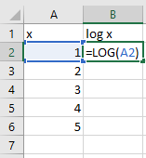
Napomena: pripazite da upišete znak „=“. Kada upišete „=…“ tada Excel unos interpretira kao formulu, a bez znaka „=“ interpretira kao tekst.
Ne morate upisivati formulu u svaku pojedinu ćeliju. Ako koristite istu formulu (u ovom slučaju log(x)) lijevom tipkom miša kliknite na označeni dio na slici i označite sve ćelije u kojima želite računati logaritam. U ovom slučaju će se računati vrijednosti log(A3), log(A4),log(A5) i log(A6).
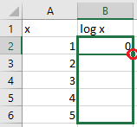
Dobivene podatke želimo prikazati u grafu. Označite podatke koje želite prikazati u grafu
(log B i log x) zatim pritisnite na karticu Insert te na ikonu Insert Scatter (X,Y) or Bubble chart i odaberite prvi ponuđeni graf (Scatter).
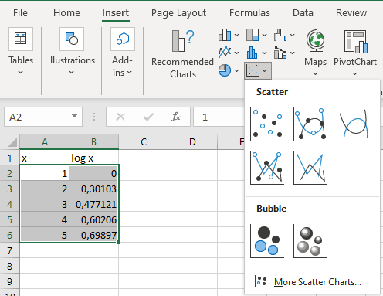
Klikom na graf i zeleni plus u gornjem desnom kutu grafa otvara se izbornik Chart Elements. Ovdje možete uređivati graf (ime grafa, ime osi grafa, …).
U istom izborniku možemo dodati liniju trenda (Trendline) kao što je prikazano na slici. Na temelju našeg modela za magnetsko polje, očekujemo da izmjereni podaci leže na pravcu. Zato koristimo linearnu crtu trenda (pravac). Iz parametara crte trenda možemo saznati kako magnetsko polje ovisi o udaljenosti od permanentnog magneta.
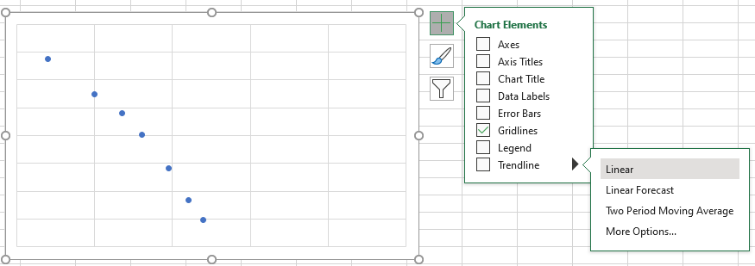

Lijevom tipkom miša pritisnite na dobiveni pravac, te sa desnom tipkom miša odaberite Format Trendline. Označite polja Display Equation on chart i Display R-squared value on chart. Nakon te naredbe na grafu će se pojaviti iznos $R^{2}$ i jednadžba oblika $y=ax+b$. Varijabla $R^{2}$ općenito može poprimiti vrijednosti od 0 do 1 i govori nam o tome koliko dobro se linija trenda slaže s podatcima iz grafa. Što je vrijednost veća tj. bliža 1 to je slaganje između linije trenda i mjernih podataka bolje. Jednadžba oblika $y=ax+b$ opisuje pravac (liniju trenda) koji ste dobili iz svojih mjernih podataka, gdje je parametar $a$ predstavlja nagib pravca.
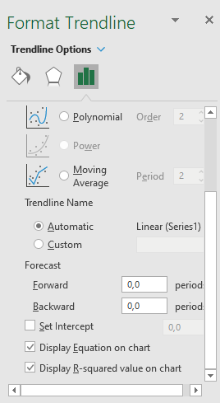

Nagib pravca i pogrešku mjerenja možemo dobiti i na drugi način. Nakon što pripremimo podatke za metodu najmanjih kvadrata, možemo primijeniti Excel-ovu funkciju LINEST.
U ćeliju unosimo "= LINEST (VALUES Y; VALUES X; TRUE; TRUE)" i vrijednosti ćemo dobiti u tablici 2x5 formata. Nas zanimaju samo prva tri reda tablice. U prvom redu su $a$ i $b$, u drugom redu su njihove pogreške, a prvi broj u trećem redu je vrijednost $R^{2}$. U ovom primjeru je nagib pravca $a=10,2 ±0,4$ , a odsječak na $y$ osi je $b=-0,6±1,2$.
